#### **-- 1) Поднимите нижнюю границу минимальной заработной платы в таблице JOB до 1000$.**

UPDATE JOB

SET MINSALARY = 1000;

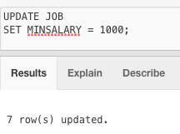

#### **-- 2) Поднимите минимальную зарплату в таблице JOB на 10% для всех специальностей, кроме финансового директора.**

UPDATE JOB

SET MINSALARY = MINSALARY * 1.1

WHERE JOBNAME !='FINANCIAL DIRECTOR';

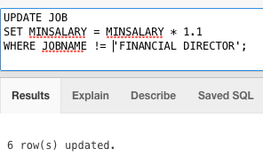

#### **-- 3) Поднимите минимальную зарплату в таблице JOB на 10% для клерков и на 20% для финансового директора (одним оператором).**

UPDATE JOB

SET MINSALARY =

CASE

WHEN JOBNAME = 'CLERK'

THEN MINSALARY * 1.1

WHEN JOBNAME = 'FINANCIAL DIRECTOR'

THEN MINSALARY * 1.2

ELSE MINSALARY

END;

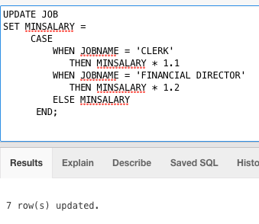

#### **-- 4) Установите минимальную зарплату финансового директора равной 90% от зарплаты исполнительного директора.**

UPDATE JOB

SET MINSALARY = 0.9 * (SELECT MINSALARY

FROM JOB

WHERE JOBNAME = 'EXECUTIVE DIRECTOR')

WHERE JOBNAME = 'FINANCIAL DIRECTOR';

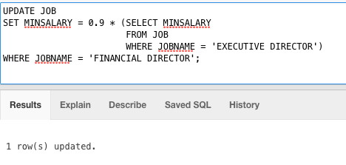

#### **-- 5) Приведите в таблице EMP имена служащих, начинающиеся на букву ‘J’, к нижнему регистру.**

UPDATE EMP

SET EMPNAME = LOWER(EMPNAME)

WHERE EMPNAME LIKE 'J%';

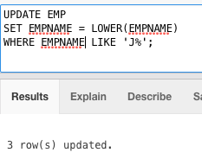

#### **-- 6) Измените в таблице EMP имена служащих, состоящие из двух слов, так, чтобы оба слова в имени начинались с заглавной буквы, а продолжались прописными.**

UPDATE EMP

SET EMPNAME = INITCAP(EMPNAME)

WHERE length(EMPNAME) - length(replace(EMPNAME, ' ', '')) + 1 = 2;

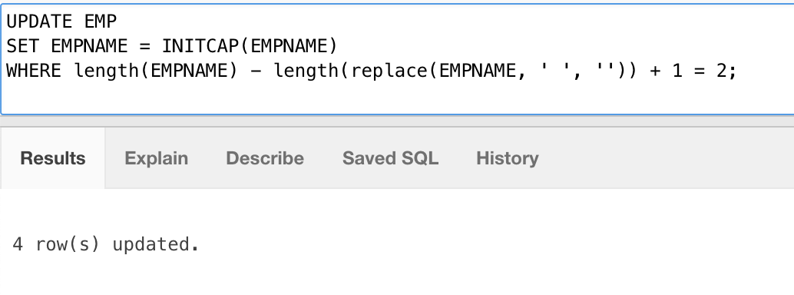

#### **-- 7) Приведите в таблице EMP имена служащих к верхнему регистру.**

UPDATE EMP

SET EMPNAME = UPPER(EMPNAME);

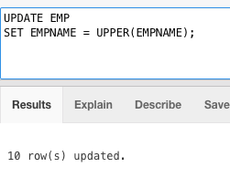

#### **-- 8) Перенесите отдел исследований (RESEARCH) в тот же город, в котором расположен отдел продаж (SALES).**

UPDATE DEPT

SET DEPTADDR = (SELECT DEPTADDR FROM DEPT WHERE DEPTNAME = 'SALES')

WHERE DEPTNAME = 'RESEARCH';

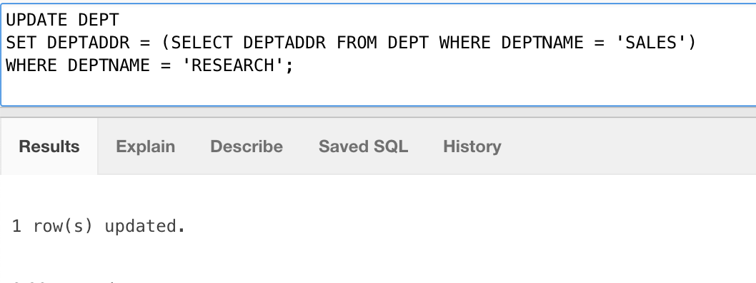

#### **-- 9) Добавьте нового сотрудника в таблицу EMP. Его имя и фамилия должны совпадать с Вашими, записанными латинскими буквами согласно паспорту, дата рождения также совпадает с Вашей.**

INSERT INTO EMP VALUES (123, 'ILYA SYSOI', TO_DATE('25-09-1998','dd-mm-yyyy'), 7790);

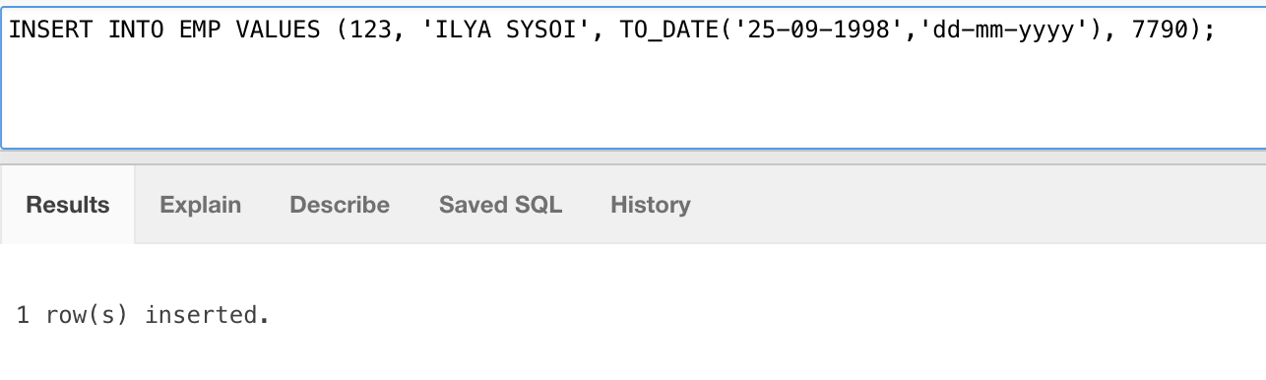

#### **-- 10) Определите нового сотрудника (см. предыдущее задание) на работу в бухгалтерию (отдел ACCOUNTING) начиная с текущей даты.**

INSERT INTO CAREER VALUES (

(SELECT JOBNO FROM JOB WHERE JOBNAME = 'CLERK'),

(SELECT EMPNO FROM EMP WHERE EMPNAME = 'ILYA SYSOI'),

(SELECT DEPTNO FROM DEPT WHERE DEPTNAME = 'ACCOUNTING'),

TO_DATE(SYSDATE,'dd-mm-yyyy'),

NULL);

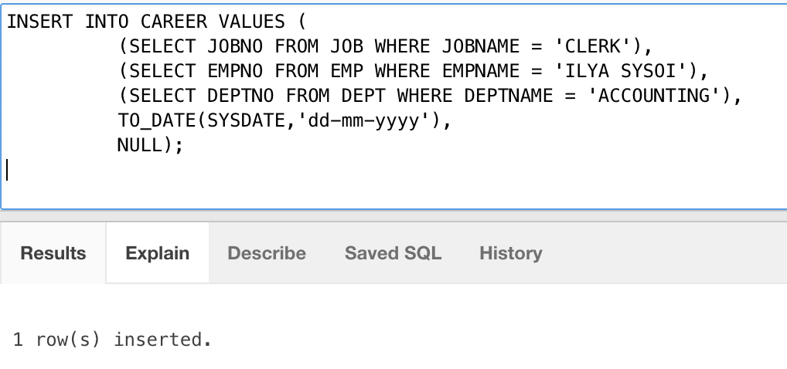

#### **-- 11) Удалите все записи из таблицы TMP_EMP. Добавьте в нее информацию о сотрудниках, которые работают клерками в настоящий момент.**

DELETE FROM TMP_EMP;

INSERT INTO TMP_EMP

SELECT * FROM EMP

WHERE EMPNO IN (SELECT EMPNO FROM CAREER

NATURAL JOIN JOB

WHERE JOBNAME = 'CLERK' AND **ENDDATE IS NULL**);

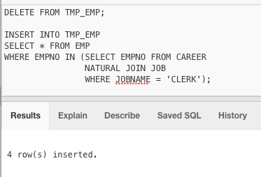

#### **-- 12) Добавьте в таблицу TMP_EMP информацию о тех сотрудниках, которые уже не работают на предприятии, а в период работы занимали только одну должность.**

INSERT INTO TMP_EMP

SELECT * FROM EMP

WHERE EMPNO IN (SELECT EMPNO

FROM CAREER first_c

WHERE ENDDATE IS NOT NULL AND (SELECT COUNT(*) FROM CAREER second_c

WHERE ENDDATE IS NOT NULL AND first_c.EMPNO = second_c.EMPNO) = 1);

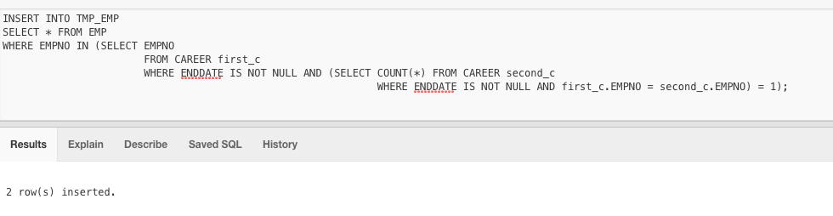

#### **-- 13) Выполните тот же запрос для тех сотрудников, которые никогда не приступали к работе на предприятии.**

INSERT INTO TMP_EMP

SELECT * FROM EMP

WHERE EMPNO NOT IN (SELECT EMPNO

FROM CAREER);

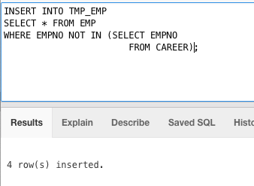

#### **-- 14) Удалите все записи из таблицы TMP_JOB и добавьте в нее информацию по тем специальностям, которые не используются в настоящий момент на предприятии.**

DELETE FROM TMP_JOB;

INSERT INTO TMP_JOB

SELECT * FROM JOB

WHERE JOBNO NOT IN (SELECT JOBNO FROM CAREER );

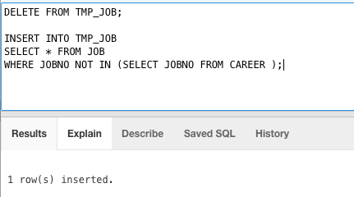

#### **-- 15) Начислите зарплату в размере 120% минимального должностного оклада всем сотрудникам, работающим на предприятии. Зарплату начислять по должности, занимаемой сотрудником в настоящий момент и отнести ее на прошлый месяц относительно текущей даты.**

INSERT INTO TMP_SALARY

(SELECT EMPNO,

ADD_MONTH(SYSDATE, - 1) AS MONTH,

EXTRACT(YEAR FROM ADD_MONTH(SYSDATE,-1)) AS YEAR,

MINSALARY * 1.2 AS SALVALUE

FROM CAREER

NATURAL JOIN JOB

WHERE ENDDATE IS NULL);

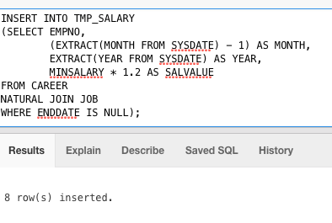

#### **-- 16) Удалите данные о зарплате за прошлый год.**

DELETE FROM TMP_SALARY

WHERE YEAR = EXTRACT(YEAR FROM SYSDATE) - 1;

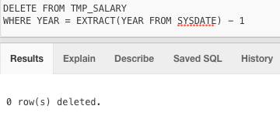

#### **-- 17) Удалите информацию о карьере сотрудников, которые в настоящий момент уже не работают на предприятии, но когда-то работали.**

DELETE FROM TMP_CAREER

WHERE ENDDATE IS NOT NULL;

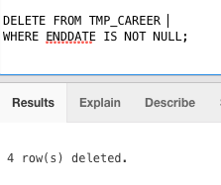

#### **-- 18) Удалите информацию о начисленной зарплате сотрудников, которые в настоящий момент уже не работают на предприятии (можно использовать результаты работы предыдущего запроса).**

DELETE FROM TMP_SALARY

WHERE EMPNO IN (SELECT EMPNO FROM CAREER WHERE ENDDATE IS NOT NULL);

DELETE FROM TMP_SALARY

WHERE EMPNO NOT IN (SELECT EMPNO FROM CAREER);

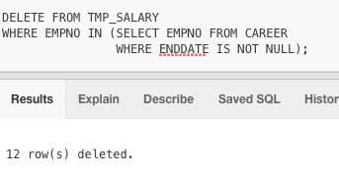

#### **-- 19) Удалите записи из таблицы EMP для тех сотрудников, которые никогда не приступали к работе на предприятии.**

DELETE FROM TMP_EMP

WHERE EMPNO NOT IN (SELECT EMPNO FROM CAREER);

